 | République Islamique de Mauritanie  Honneur- Fraternité- Justice  Groupe Polytechnique  Institut Supérieur de la Statistique | 
 | 

MÉMOIRE PROFESSIONNEL DE FIN D’ÉTUDES
Rédigé en vue de l’obtention de la Licence Professionnelle en Science de Données et Informatiques Décisionnels
Système de Recrutement Intelligent
(App : SmartHire)

Réalisé par :
Abderrahman Bou Elvali
Élève statisticien en 3éme année
Matricule : 23605
Sous la supervision de :
Encadrant académique : | Dr Ahmed Sejad
Encadrant professionnel : | Ingénieur Sidi Ould Zein

Année académique 2024 – 2025

Dédicace
Je dédie ce modeste travail :
À mes proches et à ceux qui me sont chers, Pour leur amour, leur présence bienveillante et leur soutien indéfectible. Vous avez toujours été une source de réconfort et de motivation tout au long de mon parcours.

Remerciements
Avant tout propos, Je rends grâce à Dieu, le Tout-Puissant, de m’avoir accordé la santé, la force, la patience et la détermination nécessaires pour mener à bien ce modeste travail.
Je tiens à expressément remercier mon encadrant pédagogique, Dr Ahmed Sejad, de l'Institut Supérieur de la Statistique (ISS), pour sa disponibilité, ses conseils précieux, ses orientations judicieuses et sa rigueur scientifique qui ont grandement contribué à la réussite de ce projet.
Mes vifs remerciements s’adressent également à toute l’équipe de l'entreprise SYSKAT pour leur accueil chaleureux, leur confiance et l'opportunité qu'ils m'ont offerte d'effectuer ce stage dans de meilleures conditions professionnelles. Je remercie tout particulièrement mon encadrant professionnel, l’ingénieur Sidi, pour son soutien technique continu, sa patience et son partage de compétences lors du développement de cette plateforme.
Je remercie chaleureusement l'ensemble des professeurs et le corps administratif de l’ISS pour la qualité de la formation théorique et pratique reçue tout au long de mon cursus en Sciences des données et Informatiques Décisionnels.
Enfin, j’adresse mes remerciements les plus sincères aux honorables membres du jury qui ont accepté d’évaluer ce travail et d’enrichir ce document par leurs précieuses remarques.
À tous ceux qui ont contribué de près ou de loin à la réalisation de ce projet, trouvez ici l’expression de ma profonde reconnaissance.

Table des matières
Dédicace I
Remerciements II
Liste des sigles et abréviations V
Liste des tableaux VI
Table des figures VII
Avant-propos VII
ملخص IX
Résumé X
Abstract XI
Introduction Générale 1
Chapitre 1 : Cadre théorique 3
1.1. Présentation de la structure d'accueil et objectifs du stage 3
1.1.1. L'organisme d'accueil : L'entreprise SYSKAT Technologies 3
1.1.2. Objectifs du stage 4
1.2. Les missions confiées 4
1.3. Revue de la Littérature 4
1.4. Revue Empirique et Étude Comparative 6
1.5. Concepts théoriques des technologies utilisées 7
1.6. Conclusion 7
Chapitre 2 : Cadre expérimental 8
1.1. Conception du système et diagrammes 8
1.1.1. Le diagramme de Cas d'Utilisation 8
1.1.2. Le Diagramme de Classes 10
1.1.3. Diagramme de Séquence 11
1.1.4. Architecture Technique Globale 13
Chapitre 3 : Réalisation et résultats 15
3.1. Environnement de Développement et Outils Logiciels 15
3.2. Architecture et Frameworks Utilisés 16
3.5. Présentation des Interfaces et Résultats de l'IA 18
3.5.1. Interfaces de la Plateforme Web (React) 19
3.5.2. Interfaces de l'Application Mobile (Flutter) 28
3.6. Conclusion 39
Chapitre 4 : Discussion et recommandations 40
4.1. Évaluation du fonctionnement du score d'Intelligence Artificielle 40
4.1.1. Analyse des Résultats du modèle Sentence-Transformers 40
4.1.2. Précision du calcul de la similarité cosinus (Cosine Similarity) 40
4.2. Discussion critique et Valeur ajoutée de la plateforme 41
4.3. Recommandations technologiques et managériales 41
4.4. Conclusion 42
Conclusion générale et perspectives 43
Références 45

Liste des sigles et abréviations
API | Interface de Programmation d'Application (Application Programming Interface)
BERT | Représentations d'Encodeurs Bidirectionnels à partir de Transformeurs
CV | Curriculum Vitae
DRF | Django REST Framework
IA | Intelligence Artificielle
ISS | Institut Supérieur de la Statistique
JSON | JavaScript Object Notation
MVC | Modèle-Vue-Contrôleur
NLP | Traitement Automatique du Langage Naturel (Natural Language Processing)
ORM | Object-Relational Mapping
REST | Transfert d'État Représentatif
RH | Ressources Humaines
SaaS | Logiciel en tant que Service (Software as a Service)
S-BERT | Sentence-BERT
SDK | Kit de Développement Logiciel (Software Development Kit)
SQL | Structured Query Language
UI | Interface Utilisateur (User Interface)
UX | Expérience Utilisateur (User Experience)

Liste des tableaux
Tableau 1 : critères de comparaison 6
Tableau 2 : Environnement de Développement 15
Tableau 3 : Framework Backend 16
Tableau 4 : Technologies Frontend et Mobiles 17
Tableau 5 : Gestion de Base de Données 18

Table des figures
Figure 1 : Diagramme de cas d'utilisation 8
Figure 2 : Diagramme de Classe 10
Figure 3 : Diagramme de Séquence 11
Figure 4 : Architecture Technique Globale 13
Figure 5 : Interface de Connexion 19
Figure 6 : Interface de création du compte 19
Figure 7 : Interface de validation par code OTP 20
Figure 8 : Interface de récupération de mot de passe 21
Figure 9 : Interface du portail candidat (Mode Visiteur) 22
Figure 10 : Interface du portail candidat (Mode Authentifié) 22
Figure 11 : Interface de Tableau de Bord General du système 23
Figure 12 : Interface de Tableau de Bord de l'Organisation 24
Figure 13 : Interface de création d'un agent RH 26
Figure 14 : Interface Administration Financière (Vue Super Admin) 27
Figure 15 : Interface Plans d'Abonnement (Vue Entreprise / Recruteur) 28
Figure 16 : Interface de consultation avant la connexion 29
Figure 17 : Interface de consultation après la connexion 29
Figure 18 : Interface de la création du compte 30
Figure 19 : Interface de la connexion 30
Figure 20 : Interface de vérification par code OTP 31
Figure 21 : Interface de récupération de mot de passe 31
Figure 22 : Interface des candidatures 32
Figure 23 : Barre de filtrage des candidatures 32
Figure 24 : L'analyse de l'IA (Commentaire et Score) ex1 34
Figure 25 : L'analyse de l'IA (Commentaire et Score) ex2 34
Figure 26 : Exemple du message de l'acceptation 36
Figure 27 : Exemple du message de la refuser 36
Figure 28 : Interface de consultation des abonnements disponibles 38
Figure 29 : Interface de saisie des informations pour le paiement B-Pay 38

Avant-propos
L’Institut Supérieur de la Statistique (ISS), composante majeure du Groupe Polytechnique de Nouakchott, a pour vocation la formation de cadres spécialisés en statistique. Ses missions s’étendent également à la collecte, au traitement, à l’analyse et à la valorisation de données dans des secteurs variés.
Pour obtenir le diplôme de Licence Professionnelle en "Sciences de la Données et Informatique Décisionnelle", chaque étudiant doit faire un stage à la fin de ses études. Après ce stage, l'étudiant doit rédiger et présenter un mémoire professionnel devant un jury.
Ce document est le résumé de mon travail de fin d'études. J’ai créé une plateforme informatique complète pour aider les entreprises à recruter du personnel. Pour cela, j’ai développé une API avec Django REST Framework pour la partie serveur (Backend), et j’ai utilisé PostgreSQL pour gérer la base de données. Pour les interfaces (Frontend), j’ai développé un site web avec React et une application mobile avec Flutter. J’ai aussi ajouté un outil d'intelligence artificielle (via la bibiothéque « Python SentencTrensformers ») capable de comprendre le sens des textes. Cet outil compare automatiquement le contenu du CV avec la description de l'offre d'emploi pour voir la moyenne de correspondance. Ce projet répond à un besoin réel des entreprises qui veulent gagner du temps pendant le recrutement.

ملخص
يقدم مشروع التخرج هذا تصميم وتنفيذ منصة توظيف ذكية، تهدف إلى تحسين وتطوير عملية اختيار الكفاءات المهنية. بناءً على بنية برمجية منفصلة (API-First)، يدمج النظام بين خلفية برمجية قوية تم تطويرها بواسطة Django، وتطبيقي ويب وموبايل شاملين لكافة أدوار المستخدمين تم تطويرهما باستخدام React وFlutter . وتكمن القيمة المضافة للمنصة في دمج نماذج التعلم العميق (Sentence-Transformers) لإجراء تحليل دلالي وموضوعي مسبق للسير الذاتية (PDF) ومقارنتها بمتطلبات الوظائف عبر حساب تشابه الكوساين(Cosine Similarity) . وباعتباره أداة مساعدة على اتخاذ القرار فقط، يضمن النظام بقاء القرار النهائي (القبول أو الرفض) تحت التحكم الحصري للمديرين ووكلاء الموارد البشرية عبر الويب أو الموبايل، مع أتمتة إرسال رسائل البريد الإلكتروني الإشعارية بشكل ديناميكي ومتعدد اللغات.

Résumé
Ce projet de fin d'études présente la conception et la réalisation d'une plateforme de recrutement intelligente, visant à optimiser le processus de sélection des candidats. Basé sur une architecture découplée (API-First), l'écosystème intègre un puissant backend développé avec Django, ainsi qu'une application Web et une application mobile — englobant l'ensemble des rôles utilisateurs — développées respectivement avec React et Flutter. La valeur ajoutée de la plateforme réside dans l'intégration de modèles de Deep Learning (Sentence-Transformers) pour effectuer une pré-analyse sémantique objective des CV (PDF) par rapport aux exigences des offres d'emploi, via le calcul de la similarité cosinus. Agissant strictement comme un outil d'aide à la décision, le système laisse le choix final de sélection (acceptation ou refus) sous le contrôle exclusif des recruteurs (depuis le Web ou le Mobile), tout en automatisant les notifications par email de manière dynamique et multilingue.

Abstract
This graduation project presents the design and implementation of an intelligent recruitment platform aimed at optimizing the talent selection process. Built on a decoupled (API-First) architecture, the ecosystem integrates a robust backend developed with Django, alongside a Web application and a Mobile application—fully encompassing all user roles—built using React and Flutter. The platform's key innovation is the integration of Deep Learning models (Sentence-Transformers) to perform an objective, semantic pre-analysis of CVs (PDFs) against job requirements using cosine similarity calculation. Operating strictly as a decision-support tool, the system ensures that the final selection choice (acceptance or rejection) remains under the exclusive control of recruiters (via Web or Mobile), while automating dynamic, multilingual email notifications.

Introduction Générale
À l'ère de la digitalisation globale, la transformation numérique est devenue indispensable pour toutes les entreprises. Avec le développement d'Internet, le secteur des ressources humaines (RH) change rapidement. Les entreprises publient désormais leurs offres d'emploi en ligne, et reçoivent chaque jour un grand nombre de candidatures (CV) sous format numérique. La gestion de ces données demande des outils informatiques modernes et adaptés pour aider les recruteurs à prendre des décisions rapides et efficaces.
Cependant, le tri manuel des CV pose plusieurs problèmes majeurs aux organisations. D'abord, cela demande beaucoup de temps, et les employés passent de longues heures à lire chaque fichier. Ensuite, l'humain peut faire des erreurs ou être fatigué, ce qui peut fausser l'évaluation des candidats. Enfin, il est difficile pour un recruteur de trouver rapidement les profils les plus pertinents lorsque le nombre de CV est très élevé. Face à cette problématique, la question centrale de ce travail est de savoir comment nous pouvons utiliser les technologies mobiles et l'intelligence artificielle pour automatiser et optimiser le tri des candidatures.
Pour répondre à cette problématique, l'objectif général de ce projet est de concevoir et de développer une plateforme technologique complète pour moderniser le processus de recrutement. De manière spécifique, il s'agit de développer une API sécurisée pour centraliser et gérer les données du système, de créer une application Web interactive englobant l'ensemble des rôles utilisateurs (Administrateurs, Recruteurs et Candidats), et de développer une application mobile intuitive offrant également un accès complet à tous les profils (Candidats pour postuler, et Recruteurs pour trier et piloter en déplacement). De plus, ce système intègre un outil intelligent capable d'analyser le texte des CV et de calculer un score de correspondance automatique, tout en automatisant l'envoi des notifications par e-mail selon la décision du recruteur.
Dans le cadre de ce travail, nous posons l'hypothèse selon laquelle l'utilisation d'un modèle d'intelligence artificielle pour l'analyse des textes permet de réduire considérablement le temps de tri des CV et d'améliorer la précision du choix des candidats par rapport au tri manuel classique.
Pour vérifier cette hypothèse et mener à bien ce projet, notre méthodologie d'approche suit une démarche d'ingénierie logicielle claire. Nous avons d'abord analysé les besoins globaux des différents acteurs du recrutement. Ensuite, nous choisi des technologies performantes : Django REST Framework pour le développement du serveur (Backend), PostgreSQL pour la base de données, React pour l'interface Web, et Flutter pour l'application mobile. Pour l'extraction et l'analyse sémantique intelligente des fichiers PDF, nous avons intégré la bibliothèque Python Sentence-Transformers afin de mesurer le niveau de ressemblance contextuelle entre les textes.
Conformément aux règles académiques de l'ISS, notre document est structuré en quatre chapitres principaux pour présenter l'ensemble de ce travail. Le premier chapitre, dédié au cadre théorique, présente la structure d'accueil, d'étail les missions confiées pendant le stage, ainsi que les concepts théoriques des technologies utilisées. Le deuxième chapitre, portant sur le cadre expérimental, explique la méthodologie, l'architecture du système, et les outils de développement retenus. Le troisième chapitre expose les résultats en montrant les interfaces finales du site web et de l'application mobile, ainsi que le fonctionnement concret du score calculé par l'intelligence artificielle. Enfin, le quatrième chapitre, consacré à la discussion, analyse la valeur de ces résultats et présente des recommandations stratégiques pour l'avenir de la plateforme.

Chapitre 1 : Cadre théorique
Ce premier chapitre est divisé en deux parties principales. D'abord, il présente l'organisme d'accueil où le stage s'est déroulé, ainsi que les objectifs de ce stage. Ensuite, il explique en détail les missions confiées et présente les concepts théoriques des technologies choisies pour le projet.

Présentation de la structure d'accueil et objectifs du stage

L'organisme d'accueil : L'entreprise SYSKAT Technologies
SYSKAT Technologies est une entreprise mauritanienne de premier plan, spécialisée dans le domaine de l'informatique et des télécommunications (IT & Télécommunications). Fondée en 2007, elle s'est imposée sur le marché national comme un acteur clé dans le développement, l'intégration et la maintenance de systèmes d'information complexes et de solutions numériques sur mesure.
L'expertise polyvalente de SYSKAT Technologies s'articule autour de plusieurs domaines d'activité stratégiques :
- Ingénierie Logicielle et Systèmes : Développement et hébergement d'applications Web, mobiles et de sites Internet, ainsi que la conception de progiciels de gestion intégrés (Gestion commerciale, Comptabilité, et Gestion des Ressources Humaines - RH).
- Data Science et Statistique : Conception d'outils de collecte de données, élaboration de questionnaires électroniques, analyse statistique avancée et exploitation de données (Data Mining).
- Infrastructures et Réseaux : Audit, installation et maintenance de réseaux informatiques, gestion de parcs informatiques, et déploiement de solutions de sécurité (Vidéosurveillance, contrôle d'accès).
- Télécommunications et Services à Valeur Ajoutée : Intégration de solutions de communication modernes telles que le routage SMS/MMS, serveurs vocaux interactifs (IVR), voix sur IP (VOIP), et systèmes de géolocalisation et suivi de véhicules (GPS).
- Études et Formations : Réalisation d'études stratégiques, de conseils en technologies de l'information et organisation de sessions de formation continue en informatique.

Objectifs du stage
Le stage professionnel a plusieurs objectifs importants :
- Découvrir le monde professionnel et comprendre le fonctionnement d'une équipe technique informatique.
- Appliquer les compétences acquises à l'ISS en développement de logiciels et en gestion des données pour résoudre un problème réel.
- Apprendre à concevoir une architecture logicielle complète (Backend, Web et Mobile) qui répond aux besoins du marché.

Les missions confiées
Pendant ce stage, le travail principal était de concevoir et de développer une plateforme multi-rôles pour la gestion et l'automatisation du recrutement. Les tâches demandées étaient :
- Analyser les besoins des trois types d'utilisateurs : le Super Administrateur, les Entreprises (Recruteurs), et les Candidats.
- Développer le Backend pour créer une API sécurisée capable de gérer les utilisateurs, les offres d'emploi, et les abonnements des entreprises.
- Créer les interfaces utilisateur (Frontend) : un site web avec React et une application mobile avec Flutter. Chaque interface est adaptée pour les deux types d'utilisateurs (recruteurs et candidats) selon leurs rôles.
- Intégrer un système intelligent pour extraire le texte des CV en format PDF et calculer un score de correspondance.
- Mettre en place un système d'automatisation pour envoyer des e-mails automatiques aux candidats.

Revue de la Littérature
La revue de la littérature dans le domaine du recrutement électronique (E-recruitment) met en évidence une transition majeure : le passage d'un tri manuel et textuel des dossiers à une analyse sémantique automatisée.
Historiquement, les premiers systèmes d'information dédiés aux Ressources Humaines (SIRH) reposaient sur des bases de données relationnelles classiques et des filtres par mots-clés stricts (Keyword Matching). De nombreuses études académiques ont démontré les limites de cette approche traditionnelle, notamment :
- Le manque de flexibilité sémantique : Si un candidat écrit "Développeur Python" et que l'offre demande "Ingénieur Backend", les systèmes classiques basés sur les mots-clés échouent à établir le lien, malgré la forte proximité professionnelle.
- Le biais de formatage : Les algorithmes rudimentaires de parsing de texte pénalisent souvent les CV ayant des mises en page complexes (tableaux, colonnes), omettant ainsi des informations cruciales.
- La surcharge informationnelle : Face à la massification des candidatures en ligne, les recruteurs souffrent d'une fatigue décisionnelle, ce qui augmente le risque d'erreur humaine lors du premier tri.
Les recherches récentes s'orientent donc vers l'intégration des technologies de Traitement Automatique du Langage Naturel (NLP) et des modèles d’integration pour capturer le contexte réel des compétences, transformant ainsi le recrutement en un processus plus équitable et plus rapide.

Revue Empirique et Étude Comparative
Pour positionner notre projet par rapport aux solutions existantes, nous avons mené une étude empirique et comparative de trois grandes plateformes de recrutement utilisées sur le marché : LinkedIn, Indeed, et Welcome to the Jungle.
Tableau 1 : critères de comparaison
Critères de Comparaison | LinkedIn | Indeed | Welcome to the Jungle | Notre Plateforme
Accessibilité des Rôles | Complète (Web et Mobile pour tous) | Complète (Web et Mobile pour tous) | Principalement Web pour les recruteurs | Complète (Web et Mobile pour tous)
Tri des candidatures | Manuel / Basé sur des filtres simples | Manuel / Algorithme de correspondance basique | Tri entièrement manuel par le recruteur | Semi-automatisé (Aide à la décision par IA)
Analyse Sémantique des CV | Limitée aux mots-clés du profil | Faible (Analyse textuelle brute) | Aucune (Lecture visuelle des PDF) | Avancée (Sentence-Transformers & Similarité Cosinus)
Gestion multilingue des alertes | Standard (Selon la langue du site) | Standard | Limitée | Dynamique (Emails traduits selon la langue de l'utilisateur)
Synthèse de l'étude empirique
Il ressort de cette étude empirique que bien que les plateformes leaders (comme LinkedIn ou Indeed) offrent une excellente accessibilité multi-rôles sur le Web et le Mobile, leur système de tri reste fortement dépendant d'une correspondance par mots-clés ou d'un processus manuel fastidieux.
C'est ici que se justifie le développement de notre solution : elle combine l'accessibilité totale de tous les rôles sur les deux plateformes (Web et Mobile) avec la puissance d'un moteur d'IA (Sentence-Transformers). Notre système ne remplace pas le recruteur, mais lui fournit un score indicatif et une synthèse sémantique objective pour guider sa décision finale, tout en automatisant les flux de communication de manière multilingue.

Concepts théoriques des technologies utilisées
Pour réaliser ces missions, il était nécessaire de comprendre les concepts suivants :
- L'architecture REST API : C'est un moyen qui permet à des applications différentes (comme un site web React et une application mobile Flutter) de communiquer avec un seul serveur central (Django) en utilisant le protocole HTTP.
- Le Framework Django et Django REST Framework (DRF) : Django est un outil basé sur le langage Python. Il est très utilisé pour créer des applications web rapidement. DRF est une extension de Django spécialisée dans la création d'API REST sécurisées et stables.
- PostgreSQL : C'est un système de gestion de base de données relationnelle (SGBDR). Il permet de stocker les données du projet (utilisateurs, CV, offres) de manière organisée, sécurisée, et de gérer des relations complexes entre les tables.
- React et Flutter : React est une bibliothèque JavaScript utilisée pour construire des interfaces web dynamiques et rapides. Flutter est un outil créé par Google qui permet de développer des applications mobiles de haute performance pour Android et iOS avec un seul code (en langage Dart).
- Le Traitement Automatique du Langage (NLP) et SentenceTransformers : Le NLP est une branche de l'intelligence artificielle. La bibliothèque SentenceTransformers permet de transformer des phrases ou des textes en listes de chiffres (vecteurs). Cela permet à l'ordinateur de comparer le sens du texte d'un CV avec le sens du texte d'une offre d'emploi.

Conclusion
En conclusion, ce chapitre a permis de définir le cadre du stage et d'expliquer les concepts techniques essentiels du projet. Après avoir posé ces bases théoriques, le chapitre suivant (Cadre expérimental) va expliquer en détail la méthode de conception, l'architecture du système et les outils de développement utilisés.

Chapitre 2 : Cadre expérimental
Ce deuxième chapitre explique la démarche pratique utilisée pour réaliser la plateforme de recrutement. Il présente d'abord la conception globale du système et les rôles des utilisateurs. Ensuite, il décrit l'architecture technique qui connecte le Backend et les Frontends. Enfin, il détaille la structure de la base de données utilisée pour stocker les informations.

Conception du système et diagrammes
Pour concevoir notre plateforme de manière scientifique, nous avons utilisé le langage de modélisation UML (Unified Modeling Language). Voici les principaux diagrammes réalisés au début du projet :

Le diagramme de Cas d'Utilisation
Figure 1 : Diagramme de cas d'utilisation
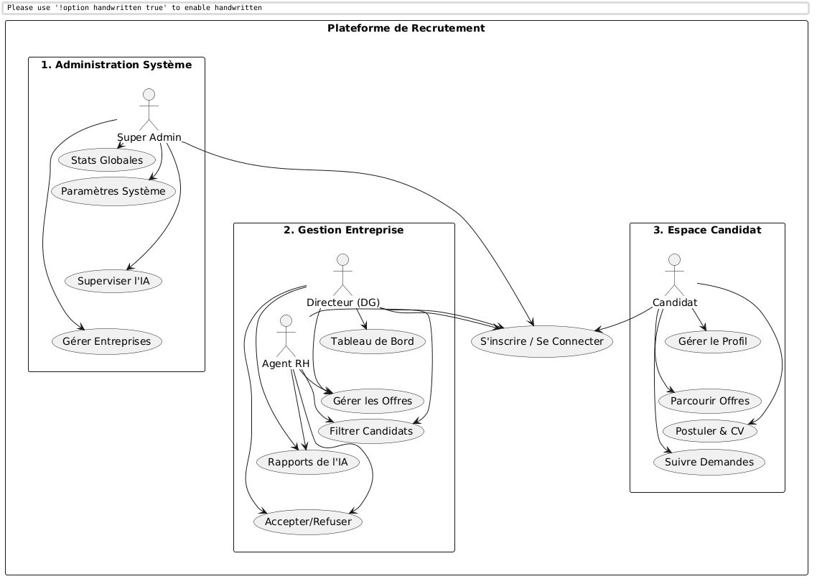

Comme le montre la figure 1, la plateforme est segmentée en trois packages principaux, reliés par une fonctionnalité centrale :
- Fonctionnalité Commune (S'inscrire / Se Connecter) : C'est la passerelle d'authentification unique. Tous les acteurs du système (Super Admin, Directeur, Agent RH et Candidat) convergent vers ce cas d'utilisation pour valider leur accès.
- Administration Système : Le Super Admin gère ce module de haut niveau. Il consulte les statistiques globales, configure les paramètres du système, supervise les modèles d'IA et gère (approuve/bloque) les entreprises.
- Gestion Entreprise : Ce module est partagé de manière collaborative entre deux acteurs :
  - Directeur General (DG) : Possède un contrôle total sur l'espace entreprise, incluant la visualisation du tableau de bord global.
  - Agent RH : Collabore étroitement avec le Directeur sur les tâches opérationnelles de recrutement telles que la gestion des offres, le filtrage des candidats, la consultation des rapports d'analyse de l'IA, et la prise de décision finale (Accepter/Refuser).
- Espace Candidat : Dédié au Candidat, ce module lui permet de gérer son profil, parcourir les offres d'emploi actives, postuler en soumettant son CV, et suivre l'évolution de ses demandes en temps réel.

Le Diagramme de Classes
Figure 2 : Diagramme de Classe
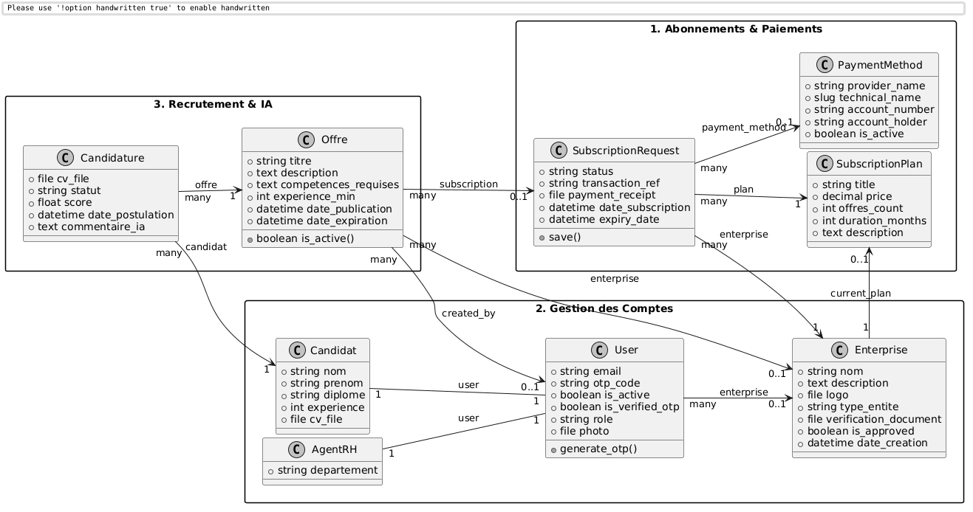
D'après le modèle exposé dans la figure 2, le système est structuré autour de trois piliers métiers :
1. Abonnements & Paiements :
- SubscriptionPlan définit les grilles tarifaires et les quotas d'offres autorisés.
- PaymentMethod gère les passerelles d'encaissement disponibles.
- SubscriptionRequest fait le lien en encapsulant l'état de la transaction (status, transaction_ref) et le reçu numérique (payment_receipt).
2. Gestion des Comptes :
- Enterprise stocke les informations légales et l'état de validation de la structure.
- User étend le modèle d'authentification en intégrant un système de sécurité otp_code et une gestion stricte des rôles.
- AgentRH et Candidat sont liés par des relations uniques (One-to-One) à la classe User.
3. Recrutement & IA :
- Offre centralise les détails du poste et les compétences requises.
- Candidature représente l'entité centrale de l'évaluation : elle stocke le fichier CV soumis, le statut de la demande, ainsi que le résultat brut du traitement algorithmique, à savoir le score numérique (score) et l'évaluation textuelle générée (commentaire_ia).

Diagramme de Séquence
Figure 3 : Diagramme de Séquence
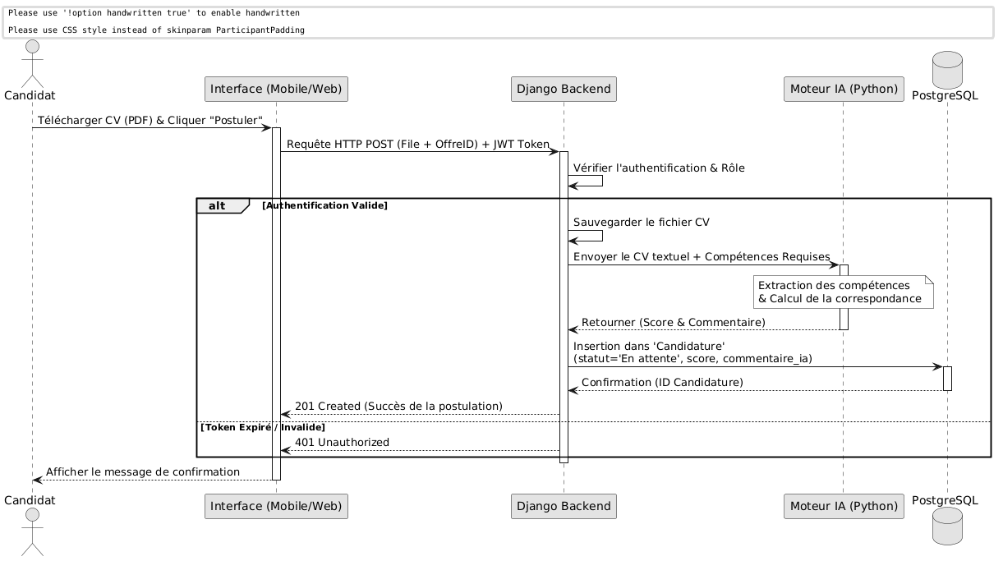
Le flux d'exécution détaillé dans le figure 3 se déroule comme suit :
Initiation : Le Candidat télécharge son CV au format PDF depuis l'interface mobile ou web et valide sa postulation.
Transmission : L'interface transmet une requête HTTP POST contenant le fichier, l'ID de l'offre et le jeton de sécurité (JWT Token) au Django Backend.
Vérification & Sécurité : Le serveur Django intercepte la requête, valide l'authenticité du jeton ainsi que le rôle de l'utilisateur.
Bloc Alternatif (alt) - Authentification Valide :
- Le backend sauvegarde physiquement le fichier PDF sur le serveur.
- Le texte extrait du CV ainsi que les compétences requises de l'offre sont envoyés au Moteur IA (Python).
- Le Moteur IA procède à l'extraction sémantique des compétences et calcule le taux de correspondance textuelle.
- L'IA retourne les résultats structurés (Score & Commentaire) au Backend.
  - Le backend exécute une requête d'insertion (SQL) dans la table Candidature de la base de données PostgreSQL en y injectant le statut initial 'En attente', le score final et le commentaire_ia.
  - Après confirmation de la base de données, le backend renvoie un code de succès 201 Created à l'interface, qui affiche un message de confirmation au candidat.
Bloc Alternatif (alt) - Token Invalide :
  - Si le jeton est expiré ou invalide, le serveur lève immédiatement une exception et retourne un code 401 Unauthorized, interrompant ainsi le processus de traitement pour sécuriser l'accès.

Architecture Technique Globale
Figure 4 : Architecture Technique Globale
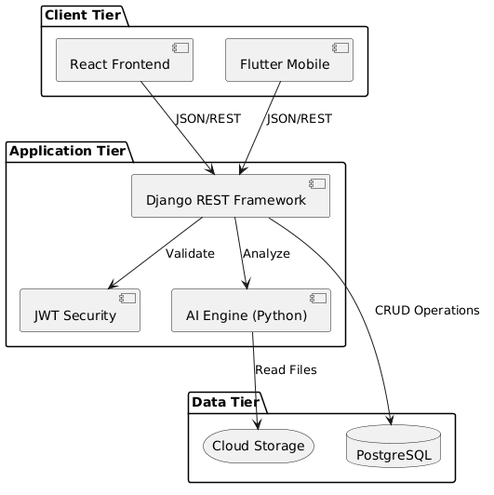
Notre système utilise une architecture moderne découpée en trois niveaux (voir figure 4) :
Client Tier (Le Frontend) : Composé d'un site web développé avec React et d'une application mobile développée avec Flutter. Ces deux applications communiquent avec le serveur en envoyant des requêtes HTTP et en recevant des données au format JSON.
Application Tier (Le Backend) : C'est le cœur du système, développé avec Django REST Framework. Il intègre un module de sécurité (JWT Security) pour protéger les données, et il est connecté directement au moteur d'intelligence artificielle (AI Engine) basé sur Python pour analyser les fichiers textuels.
Data Tier (Les Données) : Utilise PostgreSQL pour sauvegarder toutes les données structurées du système (utilisateurs, offres, scores) et un espace de stockage (Cloud Storage) pour conserver les fichiers des CV au format PDF.

Chapitre 3 : Réalisation et résultats
Ce chapitre constitue la phase culminante de notre travail, où les concepts théoriques et les modèles architecturaux élaborés lors de la conception prennent forme. Nous y présentons l’environnement logiciel qui a supporté le développement, suivi d'une description détaillée des choix technologiques structurant notre architecture Full-Stack. Enfin, nous passons en revue les principales interfaces graphiques de l'application (Web et Mobile), en mettant en évidence l'intégration des fonctionnalités d'évaluation basées sur l'Intelligence Artificielle. Environnement de Développement et Outils Logiciels

Environnement de Développement et Outils Logiciels
Pour centraliser la production de notre code et maximiser l'efficacité du cycle de développement, nous avons opté pour un ensemble d'outils logiciels modernes et unifiés :
Tableau 2 : Environnement de Développement
 | - JetBrains PyCharm : Servit d'environnement de développement intégré (IDE) principal pour l'ensemble du projet. Grâce à sa robustesse et sa gestion native de l'écosystème Python, PyCharm a été pleinement exploité pour concevoir l'architecture Backend (Django REST Framework), développer les interfaces Web (React), ainsi que pour coder et compiler l'application mobile (Flutter). Il a également facilité l'exécution et le débogage des scripts de Data Science liés au traitement des CV.
 | - Gestion de Base de Données : pgAdmin 4, l'interface d'administration graphique incontournable pour piloter, structurer et surveiller notre serveur de base de données relationnelle PostgreSQL.

Architecture et Frameworks Utilisés
L'architecture globale de notre plateforme adopte une approche moderne de type API-First, garantissant un découplage complet entre le serveur de données, la logique métier et les clients applicatifs :
    - Framework Backend : Django & Django REST Framework (DRF)
Tableau 3 : Framework Backend
 | - Django REST Framework (DRF) : Permet d'exposer une API Web sécurisée qui distribue les ressources métiers sous format standardisé JSON, consommable à la fois par l'application mobile et les modules Web.
 | - Django (Python) : Retenu pour sa robustesse transactionnelle, sa sécurité native intégrée (contre les failles CSRF, XSS, et injections SQL) et son puissant composant ORM (Object-Relational Mapping).

    - Technologies Frontend et Mobiles : React & Flutter
Tableau 4 : Technologies Frontend et Mobiles
 | - React (JavaScript) : Cette bibliothèque open-source a été exploitée pour concevoir l'interface utilisateur de la plateforme Web (Espace Administration et Tableaux de bord des Entreprises). Grâce à son architecture basée sur des composants réutilisables et son DOM virtuel (Virtual DOM), React gère efficacement la mise à jour fluide des données en temps réel (comme le suivi des statistiques et la validation des abonnements) tout en offrant une expérience utilisateur (UX) hautement réactive.
 | - Flutter (Dart) : Ce framework développé par Google a été utilisé pour compiler l'application mobile cross-platform performante et native destinée aux utilisateurs (Recruteurs, Agents et Candidats) à partir d'une base de code unique, offrant une interface fluide, moderne et multilingue.

  - Système de Gestion de Base de Données : PostgreSQL
Tableau 5 : Gestion de Base de Données
 | - PostgreSQL : Ce système relationnel open-source a été configuré pour garantir la persistance des données complexes (profils, candidatures, règles d'entreprise) tout en respectant strictement les propriétés ACID.

  - Outils de Data Science et d'Intelligence Artificielle
Pour transformer notre base de données en un écosystème de recrutement intelligent, agissant strictement comme un outil d'aide à la décision sans jamais substituer le jugement humain, nous avons orchestré l'intégration des technologies suivantes :
- pdfplumber : Une bibliothèque Python ultra-précise qui intercepte les fichiers PDF téléversés par les candidats pour en extraire le contenu textuel brut de façon exhaustive.
- Sentence-Transformers (EVALUATOR_MODEL) : Modèle basé sur le Deep Learning permettant de convertir le texte des CV et les descriptions de postes en vecteurs sémantiques (Embeddings). Il analyse le contexte réel des expressions plutôt qu'une simple correspondance statistique de mots-clés, afin de fournir aux recruteurs une pré-analyse objective.
- PyTorch / Scikit-Learn : Utilisés pour exécuter les calculs mathématiques sous-jacents et mesurer la similarité cosinus (Cosine Similarity). Cela permet de générer un score indicatif de correspondance et une synthèse textuelle d'orientation, laissant ainsi la décision finale de sélection (Acceptation ou Refus) sous le contrôle exclusif du Directeur ou de l'Agent RH.

Présentation des Interfaces et Résultats de l'IA
Cette section présente le rendu visuel de notre plateforme à travers ses différentes interfaces Web et Mobiles, en explicitant le rôle de chaque écran dans le flux de recrutement.

Interfaces de la Plateforme Web (React)
L'interface Web est principalement dédiée à l'administration du système et à la gestion de haut niveau pour les entreprises.
      - Interface de Connexion et d'Authentification : Permet à l'ensemble des utilisateurs (Candidats, Entreprises, Agents et Administrateurs) de se connecter de façon sécurisée à leur espace de travail dédié.
Figure 5 : Interface de Connexion
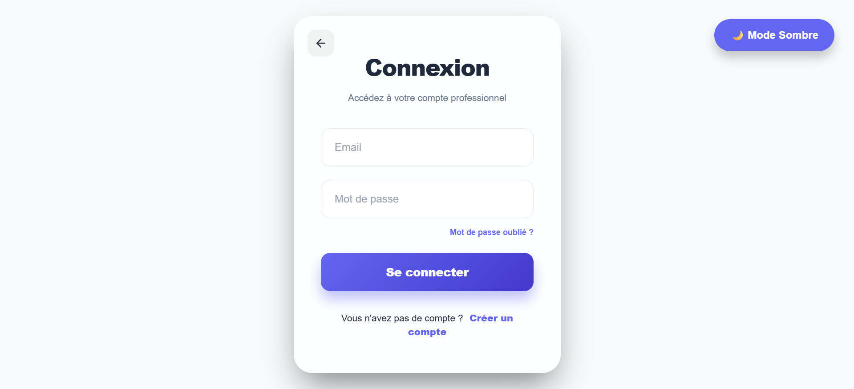
Figure 6 : Interface de création du compte
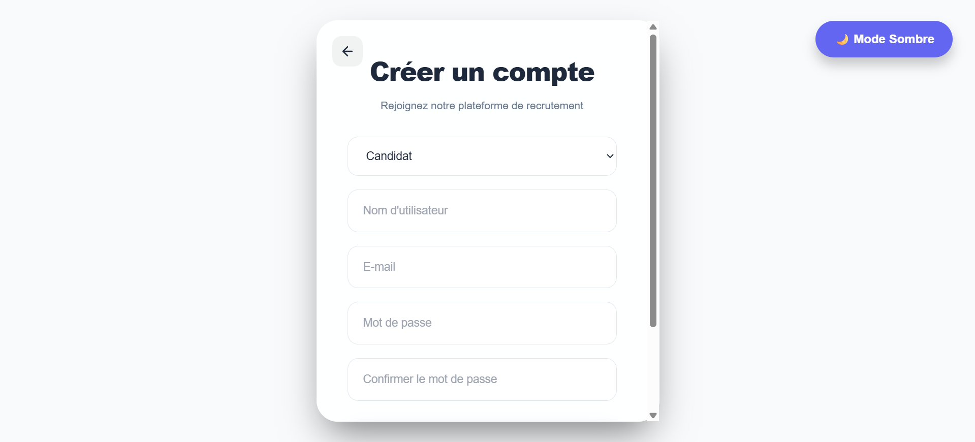
Ces interfaces représentent le portail d'accès officiel à la plate-forme sur le Web, conçues avec un design moderne (Dark Mode) pour fluidifier l'expérience utilisateur :
- Interface de Connexion (Login) : Permet aux différents acteurs (Administrateurs, Entreprises) de s’authentifier de manière sécurisée en saisissant leurs identifiants (E-mail et Mot de passe).
- Interface d'Inscription (Sign Up) : Offre un formulaire unifié permettant la création d'un nouveau compte, avec un menu déroulant pour sélectionner stratégiquement le profil adéquat (Candidat, Entreprise Privée, Institution Publique, Entrepreneur).
      - Interfaces d'authentification et de récupération de compte : Pour assurer une expérience utilisateur fluide et sécurisée, la plateforme déploie des interfaces dédiées à la gestion des identifiants et à la validation sécurisée des accès.
Figure 7 : Interface de validation par code OTP
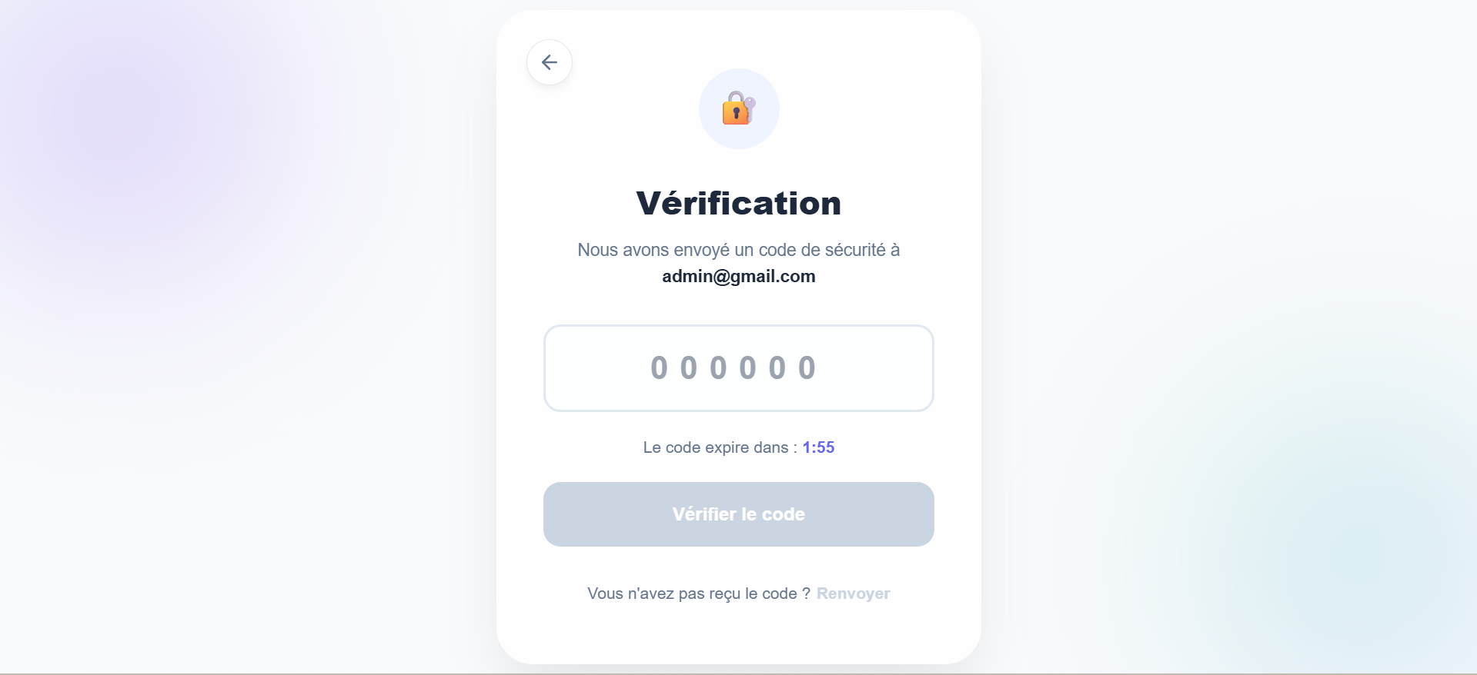
Une fois la demande envoyée, cette interface de vérification s'affiche pour confirmer que le code a été transmis à l'adresse e-mail spécifiée. Elle intègre des éléments de sécurité cruciaux, notamment un compte à rebours de validité (expiration du code) et une indication claire du canal de communication utilisé (e-mail).
Figure 8 : Interface de récupération de mot de passe
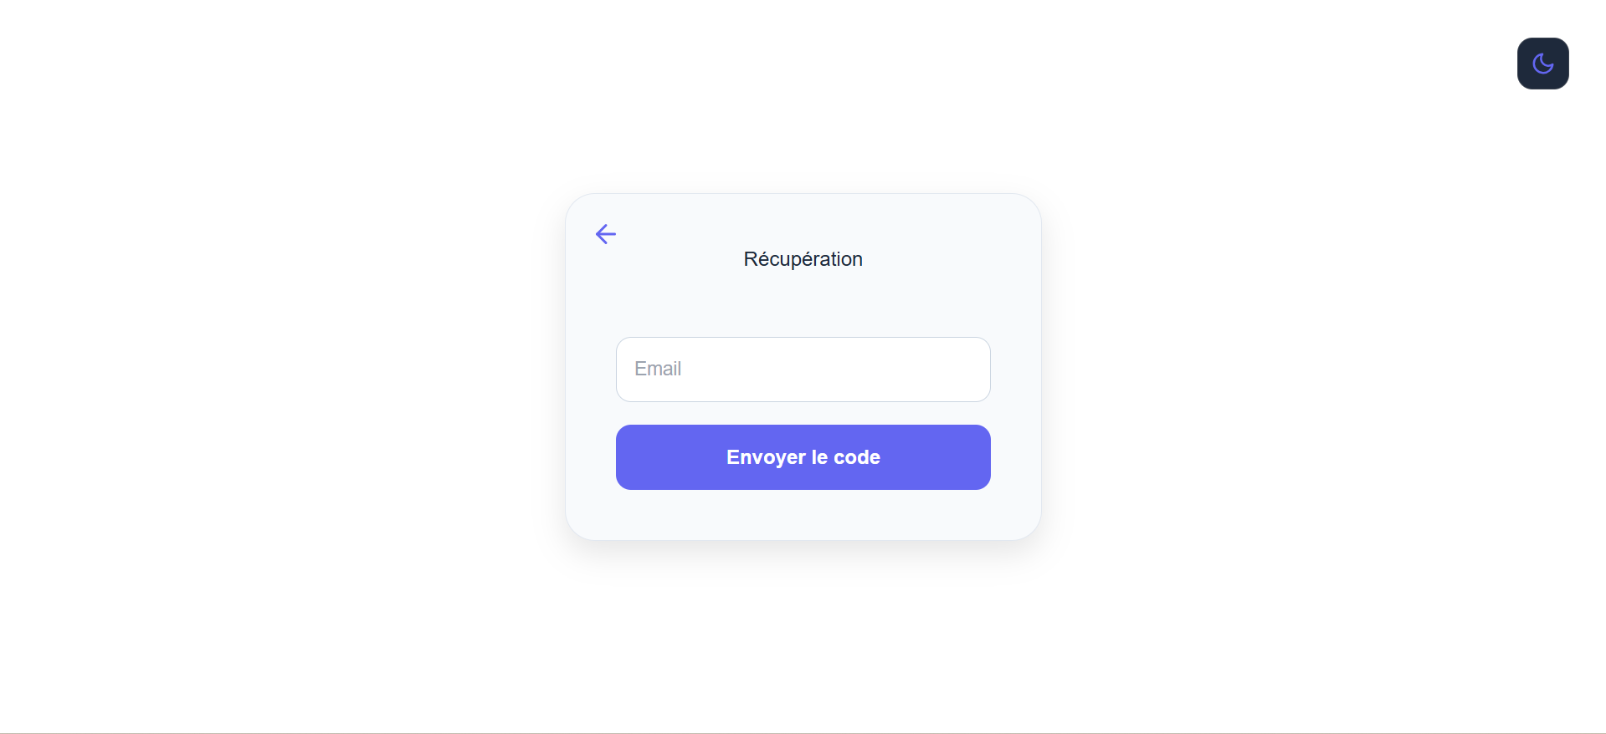
Cette interface permet à l'utilisateur de demander une réinitialisation de ses accès en saisissant son adresse e-mail. Le design est épuré, centré sur l'action principale : l'envoi du code de vérification.

      - Interface du Portail Candidat : cette interface permet au candidat authentifié d'accéder à son espace personnel et de postuler activement aux offres, comme détaillé ci-dessous :
Figure 9 : Interface du portail candidat (Mode Visiteur)
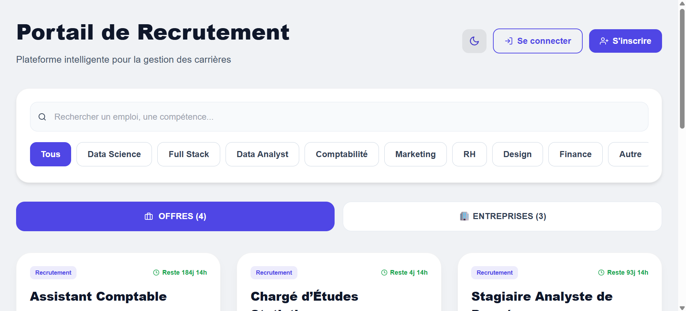
Figure 10 : Interface du portail candidat (Mode Authentifié)
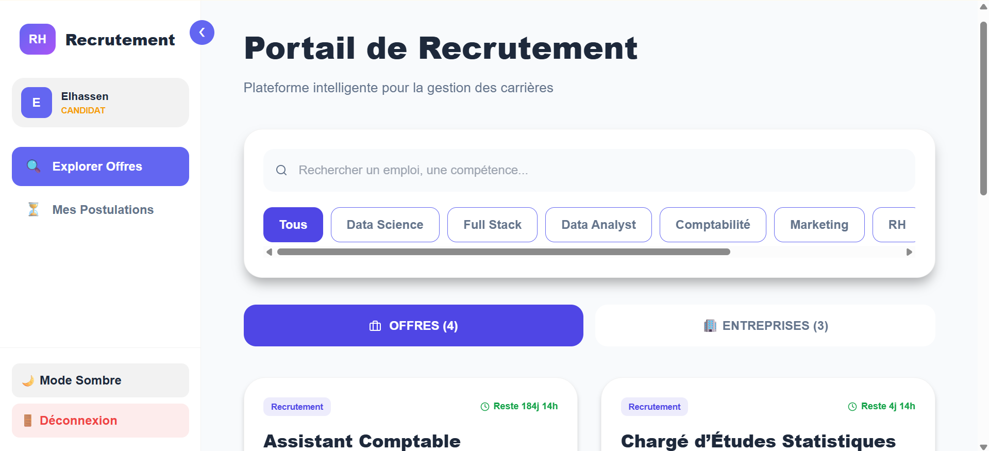
Cette interface représente le tableau de bord dédié aux chercheurs d'emploi (Candidats) après leur authentification réussie. Elle centralise les outils nécessaires à la gestion des carrières à travers deux sections principales dans le menu latéral :
- Explorer Offres : Un catalogue dynamique permettant au candidat de rechercher des postes par mots-clés et de filtrer rapidement les opportunités grâce à des puces de catégories spécialisées (ex: Data Science, Full Stack, Data Analyst).
- Mes Postulations : Un espace de suivi en temps réel permettant au candidat de vérifier l'état d'avancement de ses dossiers soumis.
Règle de Gestion et Sécurité (Mode Visiteur vs Mode Authentifié) : Sur le plan de la sécurité et des privilèges d'accès, une distinction stricte est configurée dans le système :
- Avant authentification (Simple Visiteur) : L'utilisateur anonyme peut uniquement visualiser globalement les offres d'emploi disponibles sur la plate-forme. À ce stade, le menu latéral (Drawer) est totalement masqué et l'action de postuler est bloquée.
- Après authentification (Candidat inscrit) : Le système déverrouille l'accès au Drawer et active le bouton de postulation, permettant à l'utilisateur de téléverser son CV et d'interagir pleinement avec la plate-forme.
      - Tableau de Bord du Super Admin : Présente les statistiques globales du système, le volume d'entreprises inscrites, et permet la validation des documents légaux des entreprises pour activer leurs comptes.
Figure 11 : Interface de Tableau de Bord General du système
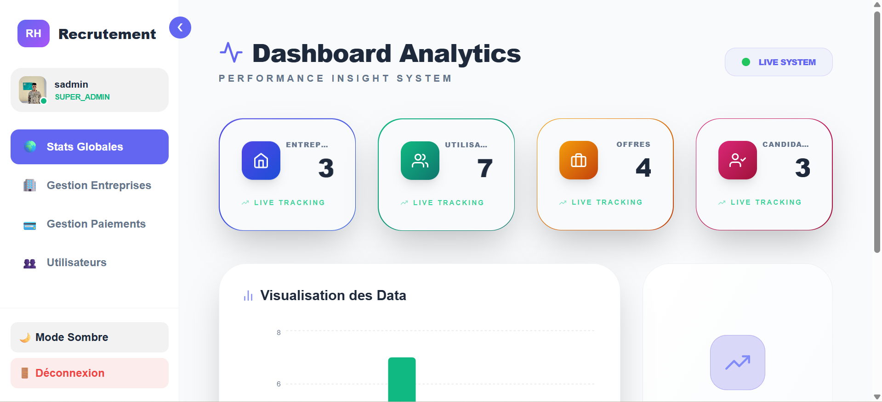
Ce tableau de bord centralise la gestion globale de la plate-forme et offre une vue d'ensemble en temps réel sur l'activité du réseau à travers son menu latéral :
- Stats Globales : Permet d'accéder aux indicateurs clés de performance (KPIs) et aux graphiques de visualisation des données (flux d'inscriptions, répartition des profils).
- Gestion Entreprises : Dédié à la supervision des comptes d'entreprises privées et d'institutions publiques, incluant la validation de leurs accès au système.
- Gestion Paiements : Permet de configurer les plans d'abonnement SaaS, de définir les comptes bancaires de transfert (ex: Bankily, Sedad) et de suivre l'état des transactions financières.
- Utilisateurs : Un espace de contrôle pour administrer l'ensemble des comptes (Candidats, Administrateurs ou Agents) et gérer la sécurité ainsi que les droits d'accès.
Indicateurs de suivi rapide (KPIs) : La partie supérieure affiche quatre modules de suivi en direct (Live Tracking) résumant l'état du système : le nombre d'entreprises partenaires, le total des utilisateurs inscrits, le volume d'offres d'emploi actives, et le nombre global de candidats.
      - Interfaces du Tableau de Bord de l'Organisation (Espace Recruteur) : cette interface offre au directeur une vue globale et un contrôle total sur ses opérations à travers les modules suivants :
Figure 12 : Interface de Tableau de Bord de l'Organisation
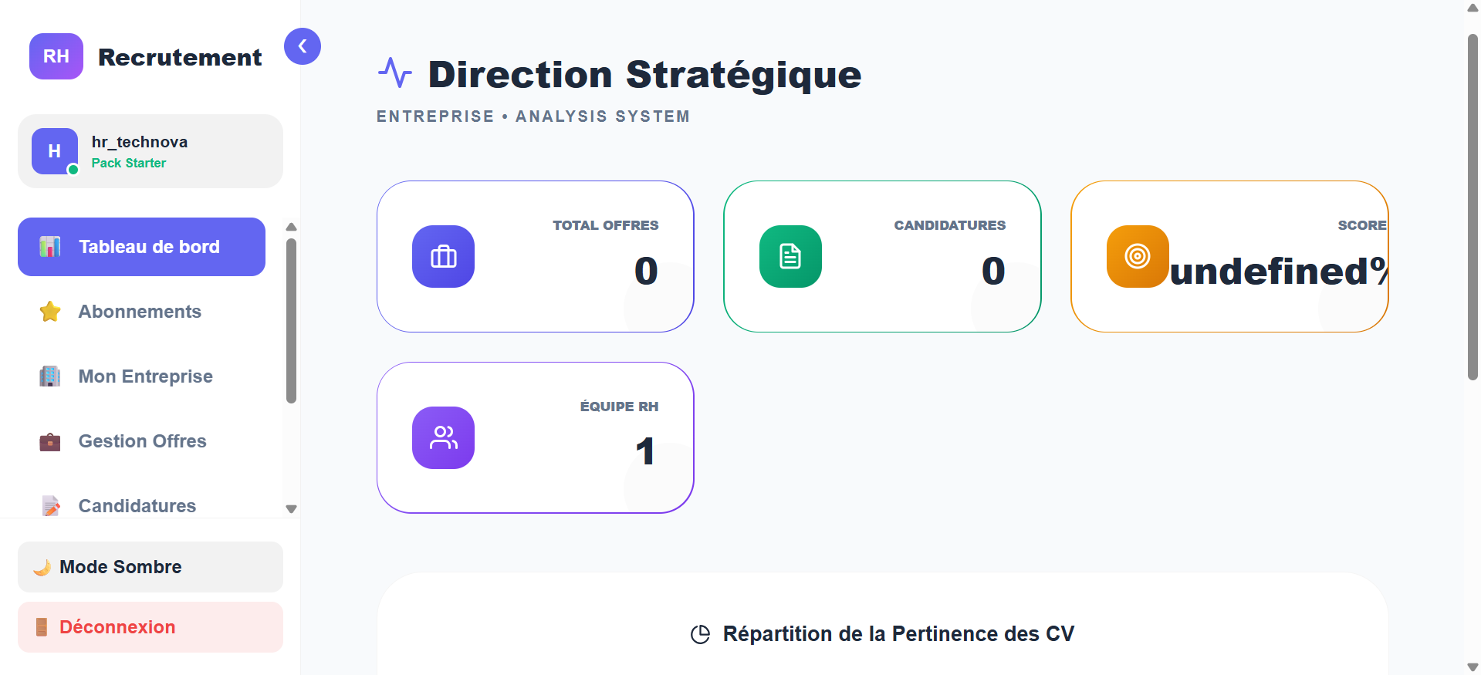
Ce tableau de bord, doté d'une architecture Multi-tenant, est dédié aux directeurs et responsables des organisations (Entreprises Privées ou Institutions Publiques). Il isole dynamiquement les données pour afficher des statistiques et des droits d'accès propres à chaque entité à travers son menu latéral :
- Tableau de bord : Vue centrale affichant les indicateurs clés (KPIs) et los graphiques d'analyse de performance (ex: Répartition de la Pertinence des CVs).
- Abonnements / Paramètres : Permet à l'entreprise de consulter son offre actuelle (ex: Pack Starter), de renouveler son forfait ou de mettre à niveau ses privilèges SaaS.
- Mon Entreprise : Espace de configuration des informations légales, du logo et de la description de l'organisation.
- Gestion Offres : Interface de création, de modification et de publication des offres d'emploi sur la plate-forme.
- Candidatures : Permet de centraliser et de suivre les dossiers reçus, avec un accès direct au filtrage intelligent optimisé par l'IA.
- Utilisateurs (Gestion de l'Équipe RH) : Cet espace est strictement restreint aux collaborateurs de la même entreprise. Le directeur peut y superviser son équipe et possède le privilège exclusif de créer et générer de nouveaux comptes pour les Agents RH (via le bouton + Ajouter Agent) afin de leur déléguer l'évaluation des candidats.
Indicateurs de Performance (KPIs) : La partie supérieure permet de suivre en temps réel les métriques critiques et exclusives de l'entreprise : le total des offres publiées, le nombre de candidatures reçues, l'effectif actuel de l'équipe RH, ainsi qu'un indicateur de score global de pertinence.

      - Interface de création d'un agent RH : Cette interface est dédiée aux directeurs d'entreprise (DG) pour leur permettre d'étendre leur équipe administrative. Elle permet de créer un nouveau compte pour un agent RH en saisissant les informations essentielles : le nom d'utilisateur, l'adresse e-mail, le mot de passe, et le département d'affectation. Une fois validé, le système envoie ces données vers le serveur pour enregistrer l'agent, lui permettant ainsi de se connecter et d'accéder aux outils de gestion des offres et des candidatures.
Figure 13 : Interface de création d'un agent RH
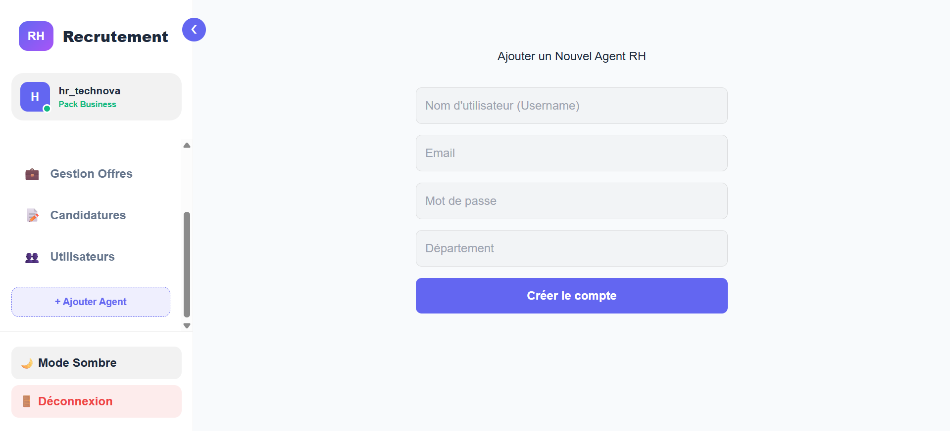

      - Interfaces de Gestion Financière et des Plans d'Abonnement (SaaS) : Afin de monétiser la plate-forme et d'assurer l'autonomie financière des entreprises, le système propose un module de gestion des abonnements SaaS articulé autour de deux interfaces complémentaires :
Figure 14 : Interface Administration Financière (Vue Super Admin)
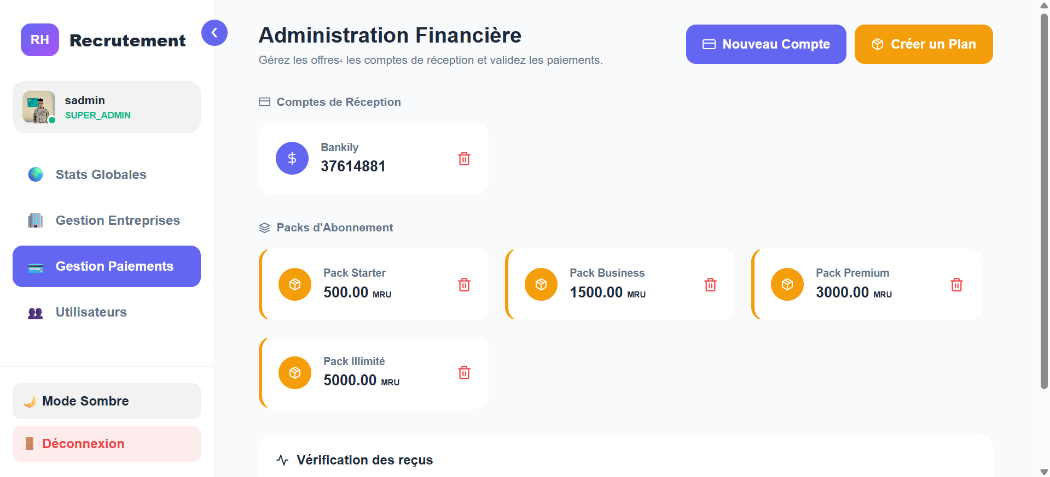
Cette interface offre un contrôle centralisé au Directeur Général (Super Admin) pour configurer l'écosystème financier de la plate-forme. Elle lui permet de :
- Définir dynamiquement les banques et les numéros de comptes de réception des transferts (ex: Bankily, Sedad, Masrivi).
- Créer, modifier ou supprimer les grilles tarifaires des formules SaaS (ex: Pack Starter à 500 MRU, Pack Business à 1500 MRU).
- Accéder au module de vérification et de validation des reçus de paiement téléversés par les entreprises.
Figure 15 : Interface Plans d'Abonnement (Vue Entreprise / Recruteur)
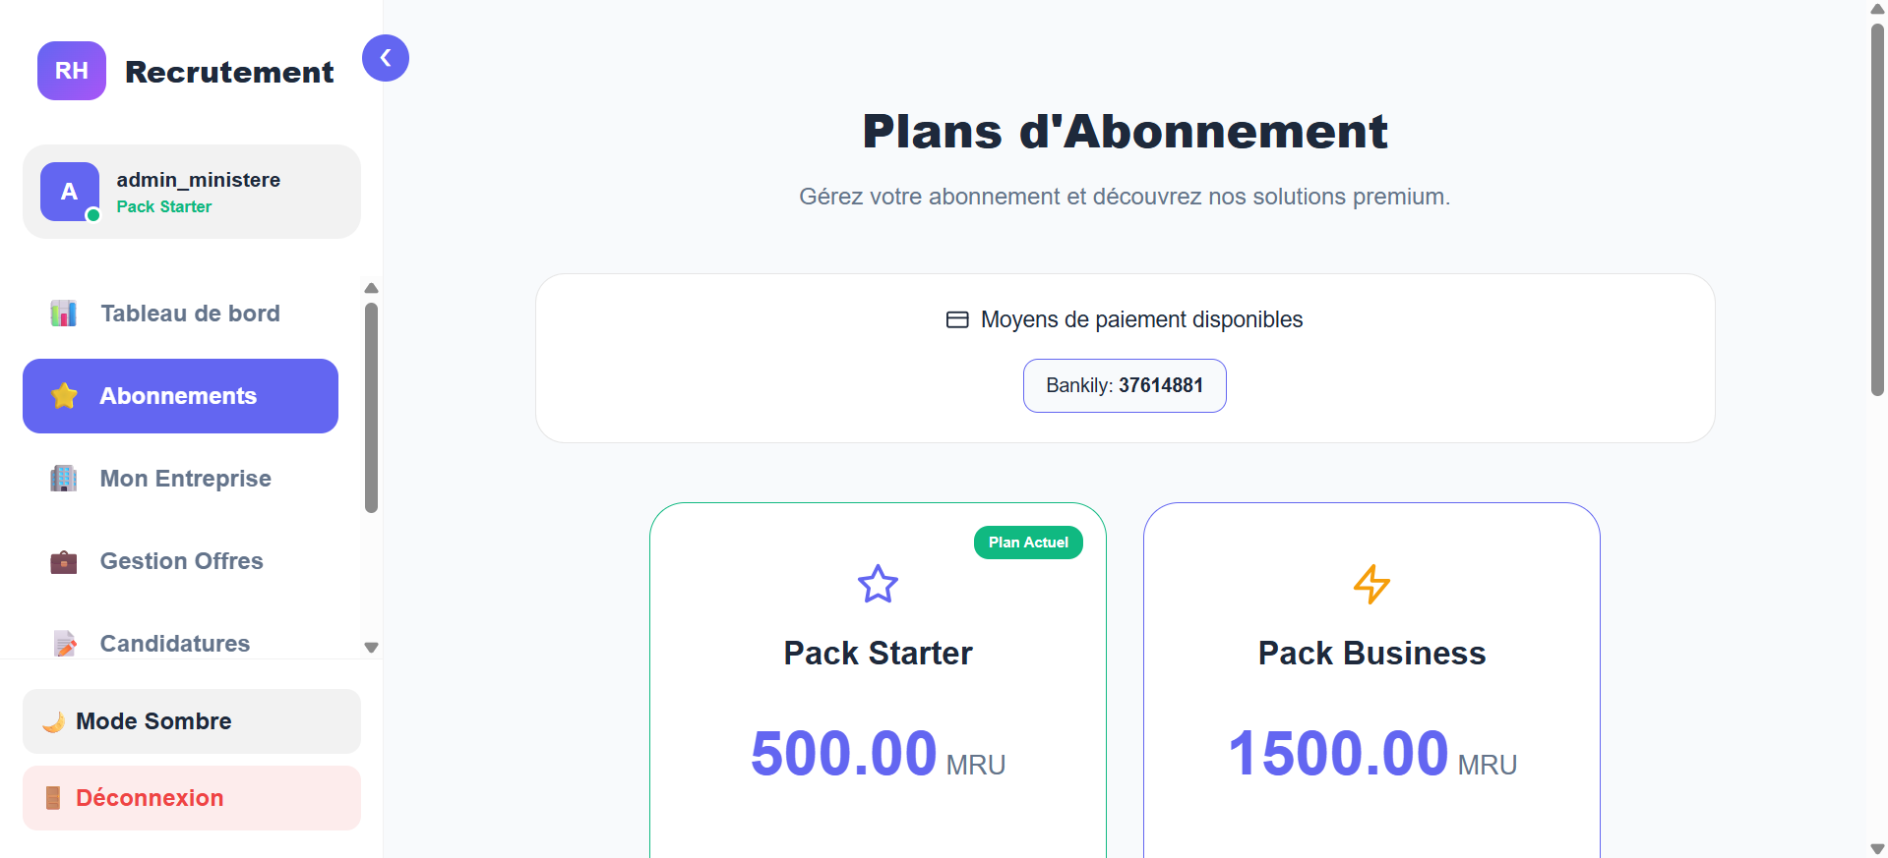
Directement liée aux configurations du Super Admin, cette interface permet aux recruteurs de gérer leur adhésion aux services premium. Elle affiche :
- L'état en temps réel de l'abonnement actuel (Actif, type de Pack, volume d'offres consommées, et date d'expiration).
- Les coordonnées bancaires officielles de la plate-forme (comptes de transfert) configurées par l'administrateur pour effectuer le paiement.
- Le catalogue des forfaits disponibles permettant à l'entreprise de mettre à niveau (Upgrade) ses privilèges pour activer le filtrage intelligent IA.

Interfaces de l'Application Mobile (Flutter)
L'application mobile offre une flexibilité totale, permettant aux candidats de postuler et aux recruteurs (Directeurs et Agents RH) de gérer les candidatures en déplacement.
      - Interfaces de Consultation des Offres sur Mobile (Mode Visiteur vs Mode Authentifié) : Permet aux candidats de parcourir les offres disponibles et de filtrer les postes par secteur (en mode visiteur), puis de déverrouiller l'accès complet au menu pour soumettre instantanément leur CV au format PDF après leur authentification.

Figure 16 : Interface de consultation avant la connexion  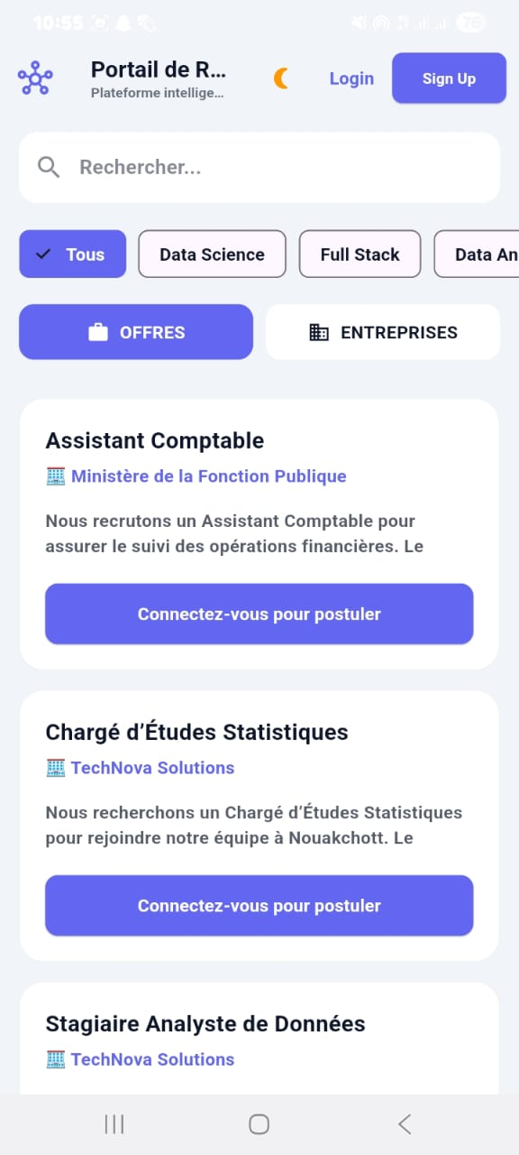  Cette interface est accessible publiquement à tout utilisateur anonyme. Elle permet de parcourir la liste des offres disponibles et de filtrer les postes par catégorie. Cependant, pour des raisons de sécurité et de gestion des données, l'accès au menu latéral (Drawer) est totalement masqué et l'action de candidature est bloquée, affichant un bouton d'incitation explicite : "Connectez-vous pour postuler". | Figure 17 : Interface de consultation après la connexion  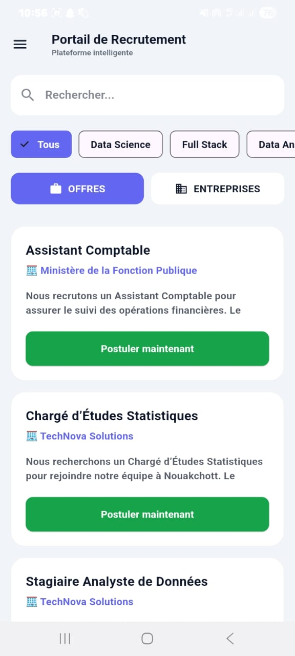  Une fois le candidat connecté avec succès, le système déverrouille l'intégralité des privilèges mobiles. L'icône du menu (Drawer) apparaît en haut à gauche, permettant d'accéder au suivi des dossiers, et le bouton d'action se transforme dynamiquement en un module actif : "Postuler maintenant", autorisant le téléversement instantané du CV.

      - Interfaces d'Authentification et d'Inscription sur Mobile : les interfaces de connexion et d'inscription permettent soit l'authentification des utilisateurs, soit leur segmentation stratégique selon quatre profils distincts, comme illustré ci-dessous :
Figure 18 : Interface de la création du compte  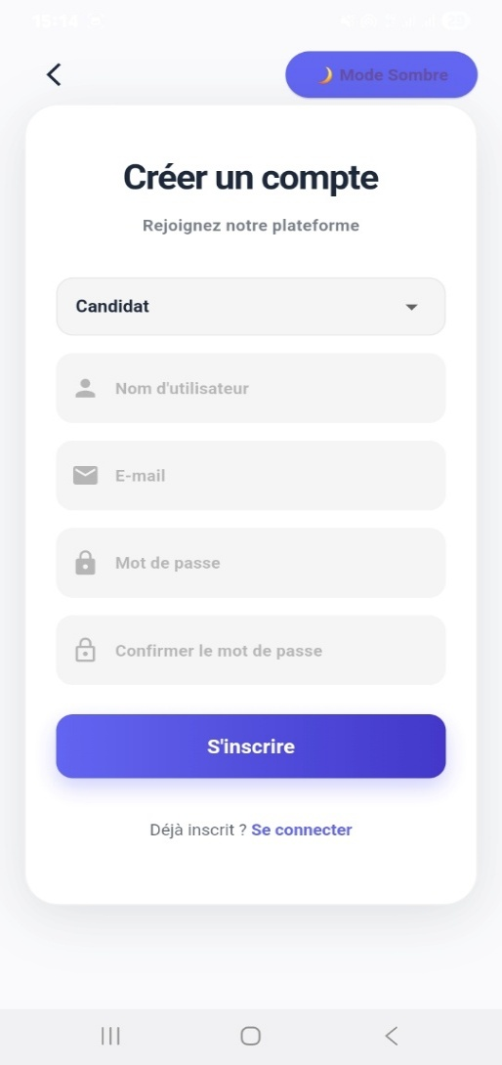 | Figure 19 : Interface de la connexion  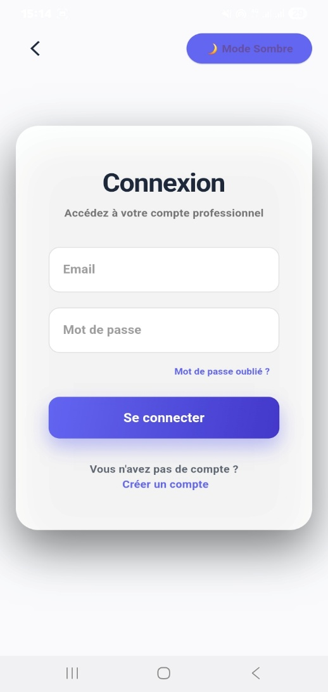
L’interface de connexion offre un formulaire épuré permettant aux utilisateurs enregistrés d'accéder instantanément à leur espace de travail en saisissant leur adresse e-mail et leur mot de passe, avec une option de récupération en cas d'oubli.
L'interface d’inscription propose une segmentation claire des profils utilisateurs en quatre catégories distinctes :
- Candidat : Profil destiné aux chercheurs d'emploi pour postuler gratuitement aux offres publiées et suivre l'évolution de leurs candidatures.
- Entreprise Privée : Profil (SaaS / Multi-tenant) destiné aux sociétés privées soumises à un modèle d'abonnement pour publier des offres et filtrer les CVs par IA (S-BERT).
- Institution Publique : Option dédiée aux structures étatiques et organismes publics pour la gestion transparente de leurs concours de recrutement de masse.
- Entrepreneur / Business : Profil adapté aux créateurs de projets autonomes et petites entreprises pour gérer leurs besoins agiles en recrutement de talents.
      - Interfaces d'authentification et de récupération de compte : Pour garantir la sécurité des données et protéger l'accès aux comptes, la plateforme intègre des mécanismes robustes de gestion des accès. Ces interfaces assurent que seuls les utilisateurs légitimes peuvent interagir avec le système.
Figure 20 : Interface de vérification par code OTP  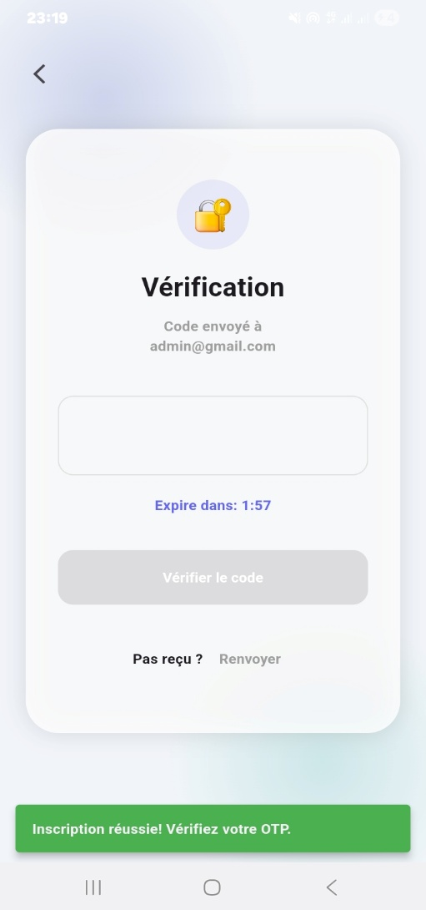  Cette interface assure la validation de l'identité de l'utilisateur lors de l'inscription, garantissant que l'adresse e-mail renseignée est valide et sécurisée. | Figure 21 : Interface de récupération de mot de passe  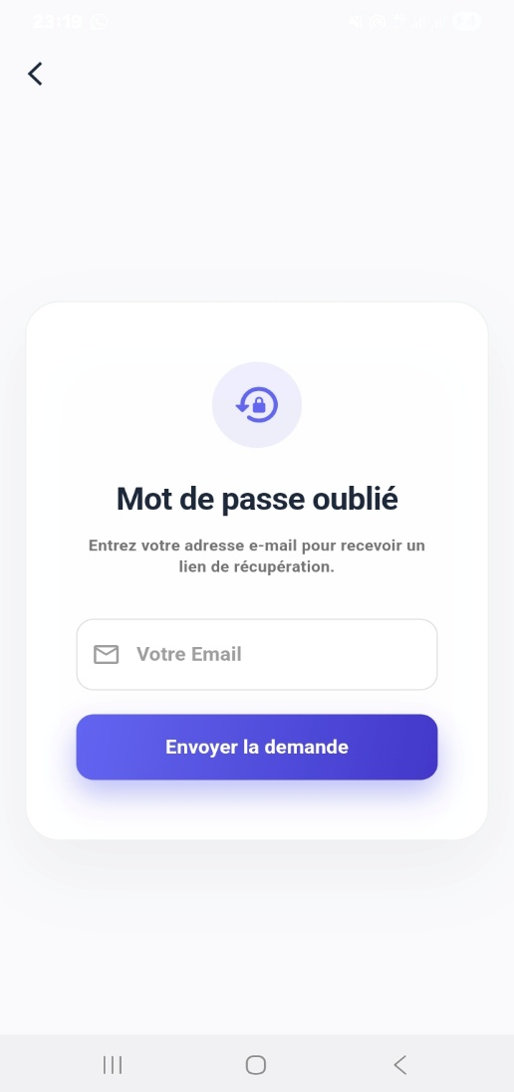  Cette interface permet aux utilisateurs de retrouver l'accès à leur compte en toute simplicité en cas d'oubli de leurs identifiants.

      - Interface de Gestion et de filtrage des Candidatures (Espace Recruteur - Agent RH) : l'application met à la disposition des recruteurs et des agents un espace d'évaluation centralisé et doté d'outils de filtrage avancés, comme illustré ci-dessous :
Figure 22 : Interface des candidatures  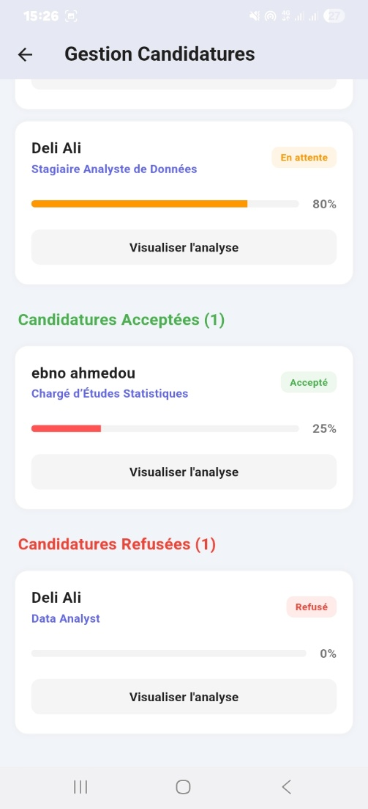 | Figure 23 : Barre de filtrage des candidatures  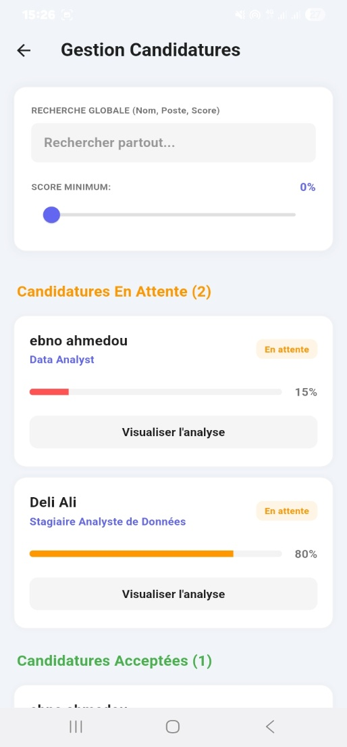
Interface de Gestion des Candidatures (Vue d'ensemble) : Cette interface organise les dossiers reçus de manière structurée selon l'état d'avancement du processus de recrutement. Les candidatures sont automatiquement triées en trois catégories distinctes :
- Candidatures En Attente : Profils reçus n'ayant pas encore reçu de décision définitive.
- Candidatures Acceptées : Profils présélectionnés ou validés pour les étapes suivantes.
- Candidatures Refusées : Profils ne correspondant pas aux prérequis du poste.
Chaque carte de candidat affiche dynamiquement son nom, le poste visé, son statut coloré (En attente, Accepté, Refusé) ainsi qu'une barre de progression représentant le score de pertinence calculé. Le bouton "Visualiser l'analyse" permet d'accéder au rapport détaillé.
Barre de Filtrage des Candidatures (Outils de recherche) : Située en haut de l'interface de gestion, cette section fournit des fonctionnalités de recherche prédictive et de filtrage multicritères pour faire gagner du temps aux recruteurs :
- Recherche Globale : Un champ de texte permettant de filtrer instantanément la liste par nom de candidat, intitulé de poste ou compétences clés.
- Score Minimum (Slider) : Un composant interactif (Slider) permettant de définir un seuil minimal de pertinence (ex: 0% à 100%). Le système masque automatiquement toutes les candidatures dont le score calculé par l'IA est inférieur au seuil choisi, optimisant ainsi la sélection de masse.

        - Interfaces d'Analyse Algorithmique des CVs par l'IA : le système intègre un moteur d'intelligence artificielle capable d'évaluer la pertinence de chaque CV par rapport aux exigences du poste et de générer un rapport synthétique (Bottom Sheet), comme illustré à travers ces deux cas comparatifs :
Figure 24 : L'analyse de l'IA (Commentaire et Score) ex1  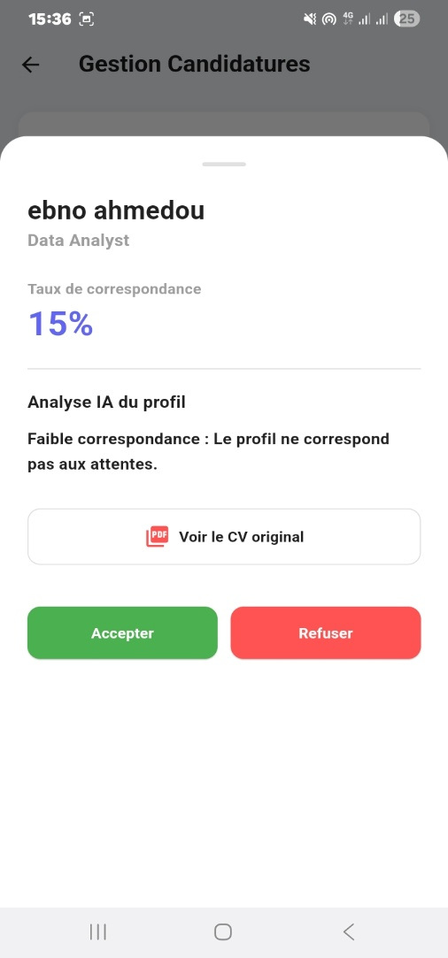 | Figure 25 : L'analyse de l'IA (Commentaire et Score) ex2  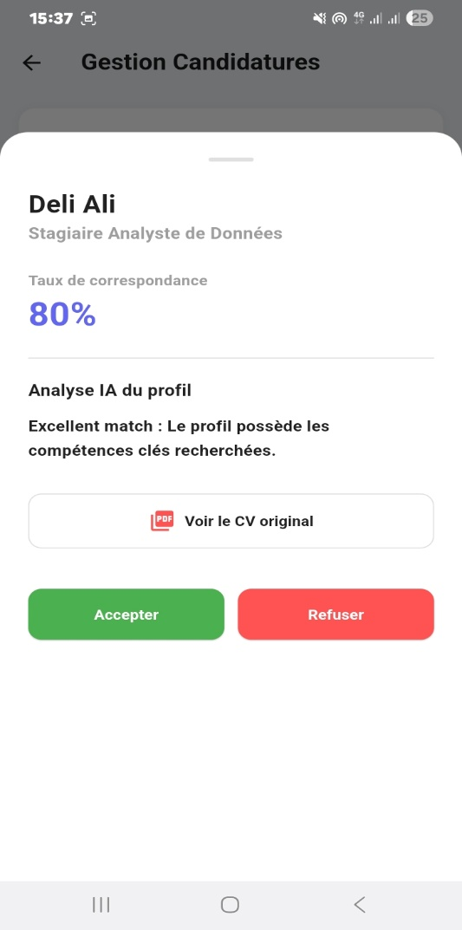
Exemple 1 : Analyse d’un profil à faible pertinence : Cette interface affiche le verdict de l'algorithme face à un profil dont les compétences ne s'alignent pas avec le poste ciblé. Le système génère les indicateurs suivants :
- Taux de correspondance : Fixé à 15%, alertant visuellement le recruteur sur le manque d'adéquation.
- Feedback textuel de l'IA : Un commentaire d'aide à la décision explicite : "Faible correspondance : Le profil ne correspond pas aux attentes".
- À ce stade, le dossier reste modifiable, permettant au recruteur de vérifier le document PDF via le bouton "Voir le CV original" avant de valider son choix (Accepter ou Refuser).
Exemple 2 : Analyse d’un profil à forte pertinence : Cette interface démontre l'efficacité du système pour identifier et mettre en valeur les meilleurs talents pour l'organisation :
- Taux de correspondance : Un score élevé de 80%, mettant en évidence la forte valeur ajoutée du candidat.
- Feedback textuel de l'IA : Une recommandation hautement positive générée dynamiquement : "Excellent match : Le profil possède les compétences clés recherchées".
- Cette analyse prédictive permet aux recruteurs de prioriser instantanément ce profil et de l'intégrer rapidement dans la phase des entretiens en cliquant sur le bouton vert Accepter.

      - Notification Automatisée par Email (Flux Post-Décision) : Depuis cette même interface, le recruteur peut cliquer sur "Accepter" ou "Refuser". Cette action déclenche instantanément côté Backend (Django) l'envoi d'un courriel électronique automatisé et personnalisé au candidat. Le message est rédigé dynamiquement dans la langue officielle utilisée lors de la publication de l'offre d'emploi, notifiant ainsi le candidat de la décision de l'entreprise tout en garantissant la cohérence linguistique de la communication professionnelle.
Figure 26 : Exemple du message de l'acceptation  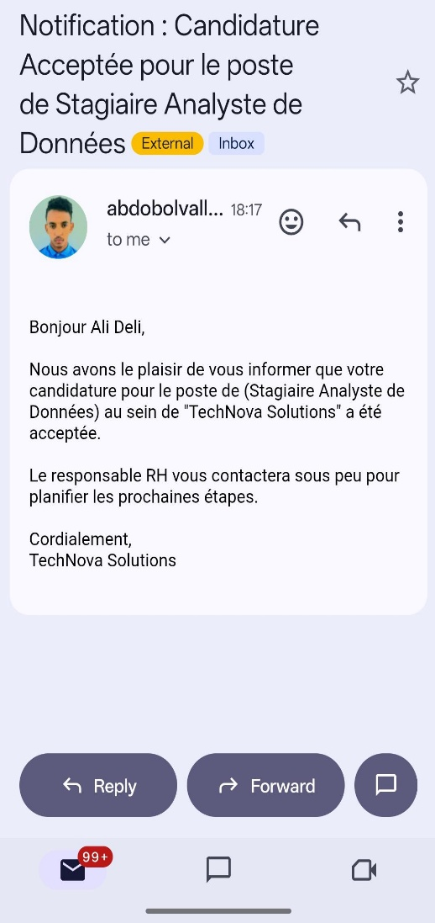 | Figure 27 : Exemple du message de la refuser  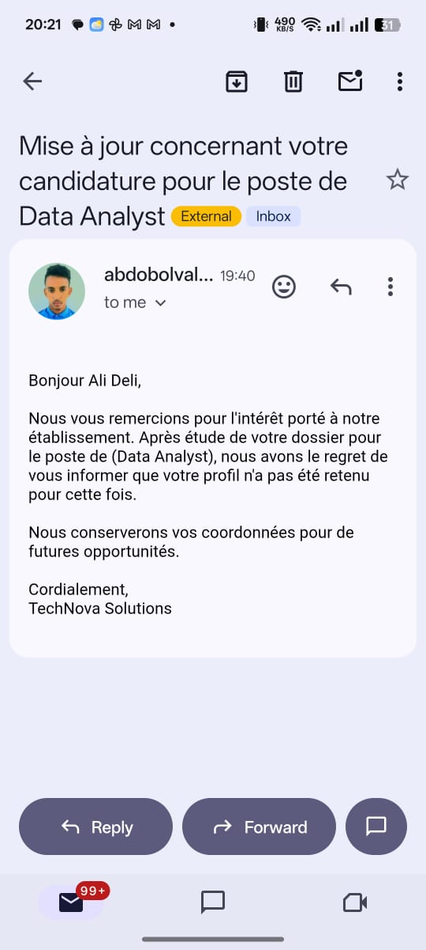
Exemple 1 : Message de notification d'acceptation (Email de présélection) : Cette interface montre l'e-mail officiel généré automatiquement par le serveur Django et reçu par le candidat (ex : Deli Ali) suite à la validation du recruteur.
  - Contenu dynamique : Le message s'adresse personnellement au candidat, mentionne explicitement l'intitulé du poste (Stagiaire Analyste de Données) et le nom de l'organisation.
  - Orientation utilisateur : L'e-mail formalise l'acceptation de son dossier pour l'étape suivante et l'invite chaleureusement à rester attentif pour la planification des entretiens.
Exemple 2 : Message de notification de refus (Email de rétroaction négative) : Cette interface illustre le courriel automatique envoyé instantanément en cas de rejet de la candidature (ex : ebno ahmedou).
  - Communication professionnelle : Malgré la décision négative, le système maintient un ton professionnel et courtois. Le message remercie le candidat pour son intérêt envers le poste (Data Analyst) et l'organisation, tout en l'encourageant pour ses futures recherches.
Note Technique (Logique Backend) : Grâce à l'analyse du header HTTP Accept-Language lors de la session, le système adapte instantanément les templates de courriels, garantissant que chaque candidat reçoive sa notification de décision traduite et personnalisée de manière totalement transparente.

      - Interfaces de Gestion des Abonnements et des Paiements : Le système met à disposition une interface centralisée permettant aux utilisateurs de visualiser les forfaits disponibles et de gérer le cycle de vie de leurs abonnements. Elle intègre des mécanismes de paiement automatisés et sécurisés, garantissant une mise à jour en temps réel du statut de l'utilisateur, comme illustré dans les captures d'écran suivantes :
Figure 28 : Interface de consultation des abonnements disponibles  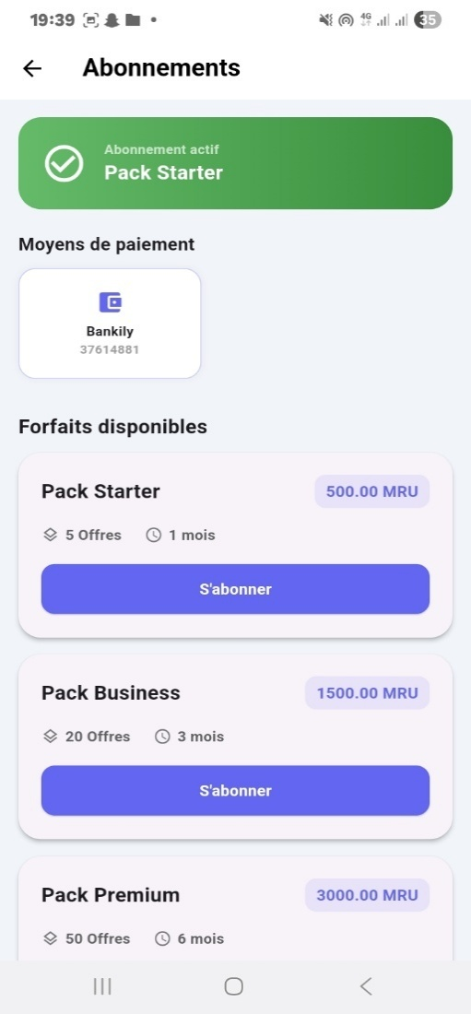 | Figure 29 : Interface de saisie des informations pour le paiement B-Pay  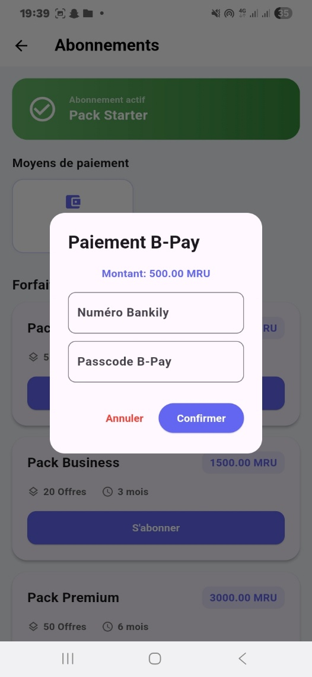
- Catalogue des forfaits : Affichage dynamique des offres (Standard, Premium, etc.) avec leurs caractéristiques (prix, durée, nombre d'offres), facilitant la prise de décision de l'utilisateur.
- Processus de paiement intégré : Prise en charge de multiples méthodes de paiement, notamment l'automatisation via B-Pay (Bankily) et la validation manuelle par téléchargement de justificatifs, assurant une traçabilité complète des transactions.

Conclusion
Le développement de cette plateforme de recrutement intelligente démontre l'efficacité du couplage entre des frameworks modernes (Django, React, Flutter) et des modèles de traitement automatique du langage naturel (NLP). En éliminant le tri manuel des CV et en automatisant les flux de communication multilingues, le système optimise considérablement le temps de traitement des dossiers tout en fournissant aux recruteurs un outil d'aide à la décision fiable, sécurisé et hautement performant.

Chapitre 4 : Discussion et recommandations
Après avoir exposé la phase de réalisation et présenté les interfaces de notre plateforme multi-rôles dans le chapitre précédent, il est crucial d'analyser scientifiquement la pertinence de nos résultats. Ce quatrième chapitre est dédié à l'évaluation critique de notre moteur d'intelligence artificielle, à la discussion de sa valeur ajoutée par rapport au tri manuel, et à la formulation de recommandations technologiques pour assurer la pérennité et l'évolution du système.

Évaluation du fonctionnement du score d'Intelligence Artificielle

Analyse des Résultats du modèle Sentence-Transformers
Le cœur intelligent de notre plateforme repose sur l'utilisation du modèle de Deep Learning Sentence-Transformers. Contrairement aux approches traditionnelles basées sur une simple correspondance de mots-clés (Keyword Matching), ce modèle génère des vecteurs de caractéristiques (Embeddings) à partir du texte extrait des CV (via la bibliothèque pdfplumber) et des descriptions de postes.
L'évaluation montre que le modèle capture efficacement le contexte sémantique. Par exemple, si un CV contient le terme "Ingénieur Big Data" et que l'offre d'emploi mentionne "Expert en ingénierie des données", le système comprend la proximité sémantique et attribue un score élevé, là où un filtre classique aurait échoué. Cela élimine le biais lié au choix strict des mots utilisés par les candidats.

Précision du calcul de la similarité cosinus (Cosine Similarity)
Pour quantifier la correspondance entre le profil du candidat et l'offre d'emploi, nous appliquons la formule mathématique de la similarité cosinus sur les vecteurs générés. Soit A le vecteur représentant le CV et B le vecteur représentant l'offre d'emploi :
$$Similarity(A,B) = \frac{A⋅B}{\left\|A\right\|\left\|B\right\|} = \frac{\sum_{i=1}^{n}{A_{i}B_{i}}}{\sqrt{\sum_{i=1}^{n}{A_{i}^{2}}}\sqrt{\sum_{i=1}^{n}{B_{i}^{2}}}}$$
Le score obtenu varie entre 0 (aucune correspondance) et 1 (correspondance parfaite), que nous convertissons en pourcentage (0\% à 100\%) pour l'affichage dans le Modal Bottom Sheet de l'application mobile Flutter. Les tests empiriques révèlent que les profils les plus pertinents se situent systématiquement au-dessus d'un seuil critique de 70\%. L'implémentation du slider de filtrage permet aux recruteurs de faire varier ce seuil dynamiquement pour affiner leur recherche.

Discussion critique et Valeur ajoutée de la plateforme
L'implémentation de cet écosystème au sein de SYSKAT Technologies apporte une double valeur ajoutée :
- Optimisation du temps de traitement : Le tri initial, qui prenait des heures aux agents RH pour chaque offre d'emploi, est désormais automatisé. Le traitement d'un CV en arrière-plan via notre API Django prend moins de deux secondes.
- Standardisation et objectivité : Le modèle de Deep Learning garantit une pré-analyse purement factuelle et sémantique des compétences, réduisant ainsi la fatigue décisionnelle et les biais humains lors de la première phase de sélection.
Limites du système (Mise en garde éthique) :
Il est essentiel de souligner que notre système fonctionne strictement comme un outil d'aide à la décision. L'IA ne remplace en aucun cas le recruteur. Des facteurs humains cruciaux, tels que l'expérience comportementale (Soft Skills) ou la culture d'entreprise, ne peuvent pas être mesurés par un calcul de similarité textuelle. C'est pourquoi le choix final (acceptation ou rejet du candidat) reste sous le contrôle exclusif de l'humain via les interfaces dédiées.

Recommandations technologiques et managériales
Pour optimiser l'utilisation de la plateforme à l'avenir, nous formulons les recommandations suivantes :
- Ajustement continu du modèle (Fine-Tuning) : Il est recommandé de réentraîner périodiquement le modèle Sentence-Transformers avec des données spécifiques au marché de l'emploi local (en Mauritanie) afin d'améliorer la compréhension des intitulés de postes locaux et des acronymes spécifiques.
- Extension vers l'IA Générative : Une évolution future consisterait à intégrer un grand modèle de langage (LLM) pour générer automatiquement un résumé textuel des points forts et des faiblesses du candidat, en plus du score chiffré actuel.

Conclusion
En somme, ce quatrième chapitre a permis de valider scientifiquement l'efficacité de notre approche. L'association de l'architecture découplée (Web/Mobile) et du calcul sémantique par IA offre une réponse concrète et robuste à la problématique initiale. Bien que le système présente des limites inhérentes à la nature des algorithmes de NLP, son rôle d'assistant intelligent automatise les tâches chronophages tout en préservant la souveraineté de la décision humaine.

Conclusion générale et perspectives
Ce projet de fin d'études nous a permis de concevoir et de réaliser une plateforme de recrutement intelligente et cross-platform, répondant à un défi majeur du marché de l'emploi moderne : l'optimisation et la digitalisation du processus de sélection des talents.
Tout au long de ce travail, nous avons adopté une démarche d'ingénierie logicielle rigoureuse, structurée autour du langage UML. Sur le plan architectural, le choix d’une approche découplée (API-First) s’est avéré particulièrement efficace. En combinant la robustesse du framework Django en arrière-plan, la réactivité de React sur le Web, et la flexibilité de Flutter sur le Mobile, nous avons réussi à bâtir un écosystème cohérent, fluide et multilingue.
La valeur ajoutée de cette plateforme réside dans l'intégration des techniques avancées du Traitement Automatique du Langage Naturel (NLP) via le modèle Sentence-Transformers. L'extraction textuelle combinée au calcul de la similarité cosinus offre une pré-analyse sémantique objective des CV, permettant un gain de temps considérable pour les recruteurs. Toutefois, conformément à notre éthique de conception, le système n'intervient jamais de manière autonome dans le processus décisionnel : il est calibré pour être un outil d'assistance et d'aide à la décision, laissant le choix final (acceptation ou refus) sous le contrôle exclusif du Directeur ou de l'Agent RH.
Enfin, ce projet a été une opportunité exceptionnelle sur le plan académique et professionnel. Il nous a permis de consolider nos compétences en développement Full-Stack, d'approfondir nos connaissances en manipulation de base de données relationnelle PostgreSQL, et d'expérimenter concrètement le déploiement de modèles de Deep Learning dans un cas d'usage réel et d'actualité.
En termes de perspectives :
- Génération Automatique de Questions d'Entretien (IA Générative) : Intégrer un modèle de langage (LLM) capable de lire le CV du candidat et les lacunes identifiées par rapport à l'offre, afin de générer automatiquement un guide de questions personnalisées pour l'Agent RH lors de l'entretien physique.
- Système de Recommandation Inversé (Job Recommendation) : Développer un algorithme qui recommande automatiquement aux candidats inscrits les nouvelles offres publiées qui correspondent le mieux à leurs profils, augmentant ainsi l'engagement sur l'application mobile.
- Entretiens Vidéo Pré-enregistrés avec Analyse Audio : Permettre aux candidats de répondre à de courtes questions en vidéo directement depuis l'application Flutter, et utiliser des modèles d'analyse de la parole pour extraire les mots-clés techniques et aider à l'évaluation des compétences de communication.
- Extension du Système de Paiement : Intégrer des passerelles de paiement électronique directes et automatisées (comme des API bancaires locales ou internationales) pour valider instantanément les requêtes d'abonnement des entreprises dès la transaction, sans nécessiter de validation manuelle des reçus par le Super Admin.

Bibliographie
Bird, S. K. (2009). Natural Language Processing with Python. Berkeley: O'Reilly Media.
Foundation, D. S. (2026). Récupéré sur Django REST Framework Documentation: https://www.django-rest-framework.org
Group, G. D. (2026). Récupéré sur Flutter & Dart SDK Documentation: https://docs.flutter.dev/
Reimers, N. &. (2019). Sentence-BERT: Sentence Embeddings using Siamese BERT-Networks. EMNLP.

